Приложение № 3
к договору № _______от 11 марта 2019 г.

г. Нижний Новгород ___________ 2019

Общество с ограниченной ответственностью "ТГ789", в лице директора Монашева А.С., действующего на основании Устава, именуемый в дальнейшем ПОСТАВЩИК, с одной стороны, и Ассоциация «Хоккейный клуб «Авангард», в лице Директора по организационным и правовым вопросам Маслова А.В., действующего на основании доверенности № б/н от 21.03.2018г., именуемая в дальнейшем ПОКУПАТЕЛЬ, с другой стороны, именуемые в дальнейшем совместно "Стороны", заключили настоящее Приложение №1 о нижеследующем:
1. Исполнитель в соответствии с п.1.1. Договора обязуется отгрузить Покупателю продукцию:
№ | Наименование | Тираж, шт | Срок поставки | Цена, руб | Сумма, руб
1 | Кепка New Era 3930 Stretch FIT | 144 | 135 дней | 1299 | 187 056
2 | Кепка New Era 3930 Hex pattern | 144 | 135 дней | 1299 | 187 056
3 | Кепка New Era 3930 Metal | 300 | 135 дней | 1199 | 359 700
4 | Кепка New Era 950 | 144 | 135 дней | 1399 | 201 456
5 | Кепка New Era 940 Classic | 300 | 135 дней | 899 | 269 700
6 | Кепка New Era Trucker Classic | 300 | 135 дней | 999 | 299 700
7 | Шапка New Era с помпоном | 144 | 135 дней | 1299 | 187 056
8 | Шапка New Era с помпоном | 144 | 135 дней | 1299 | 187 056
ИТОГО |  |  |  |  | 1 878 780

2. Макеты:
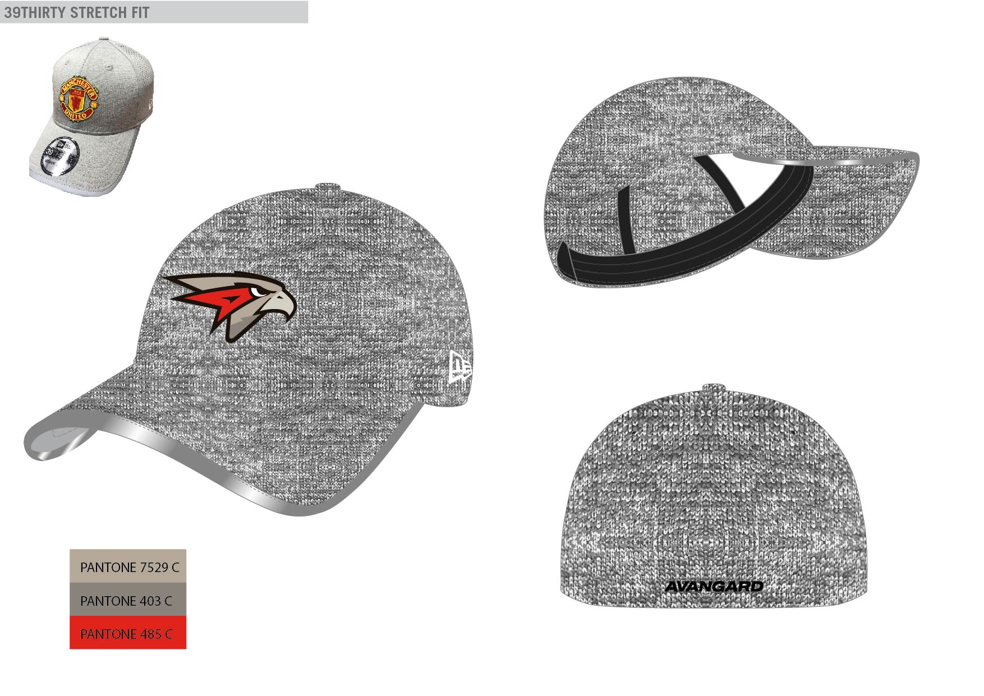


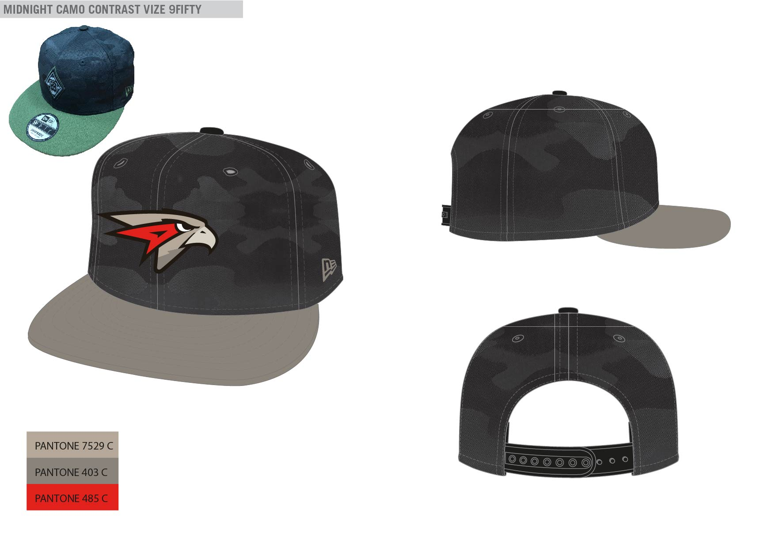
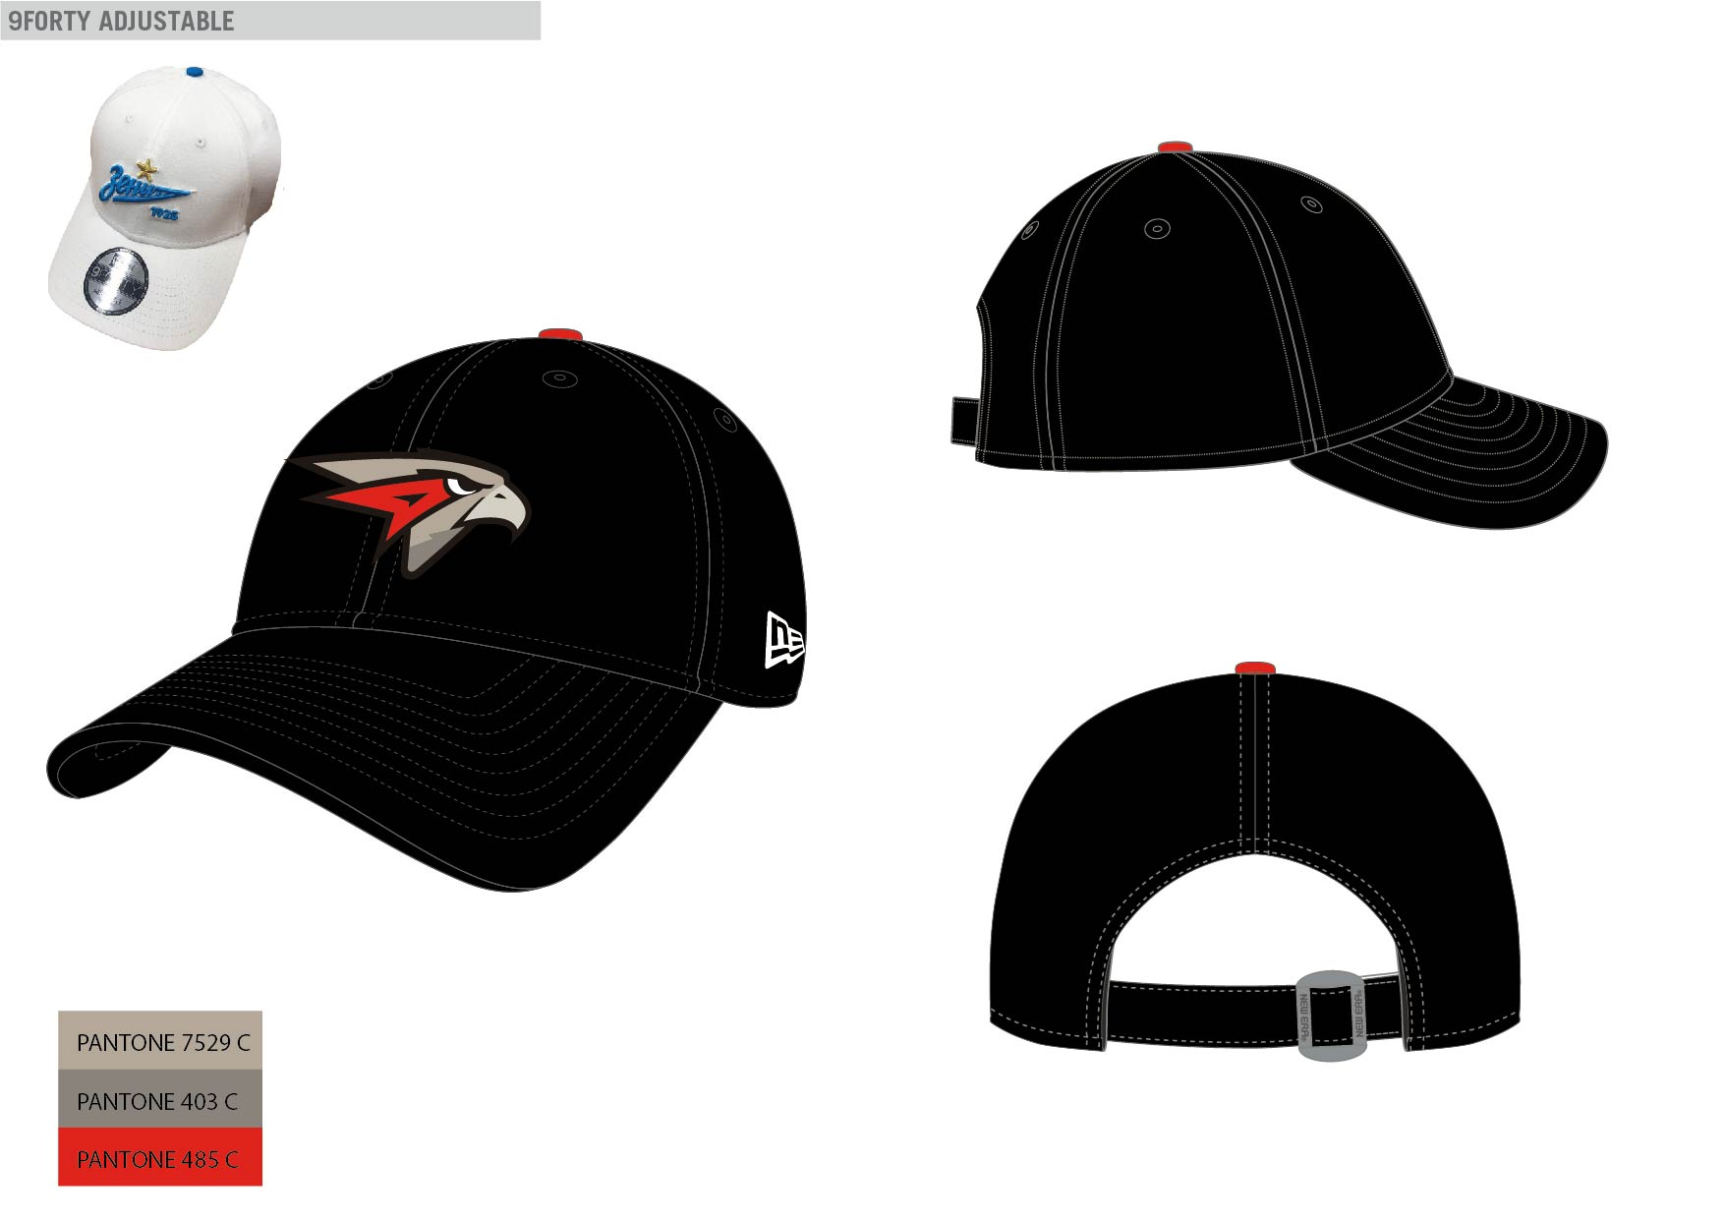
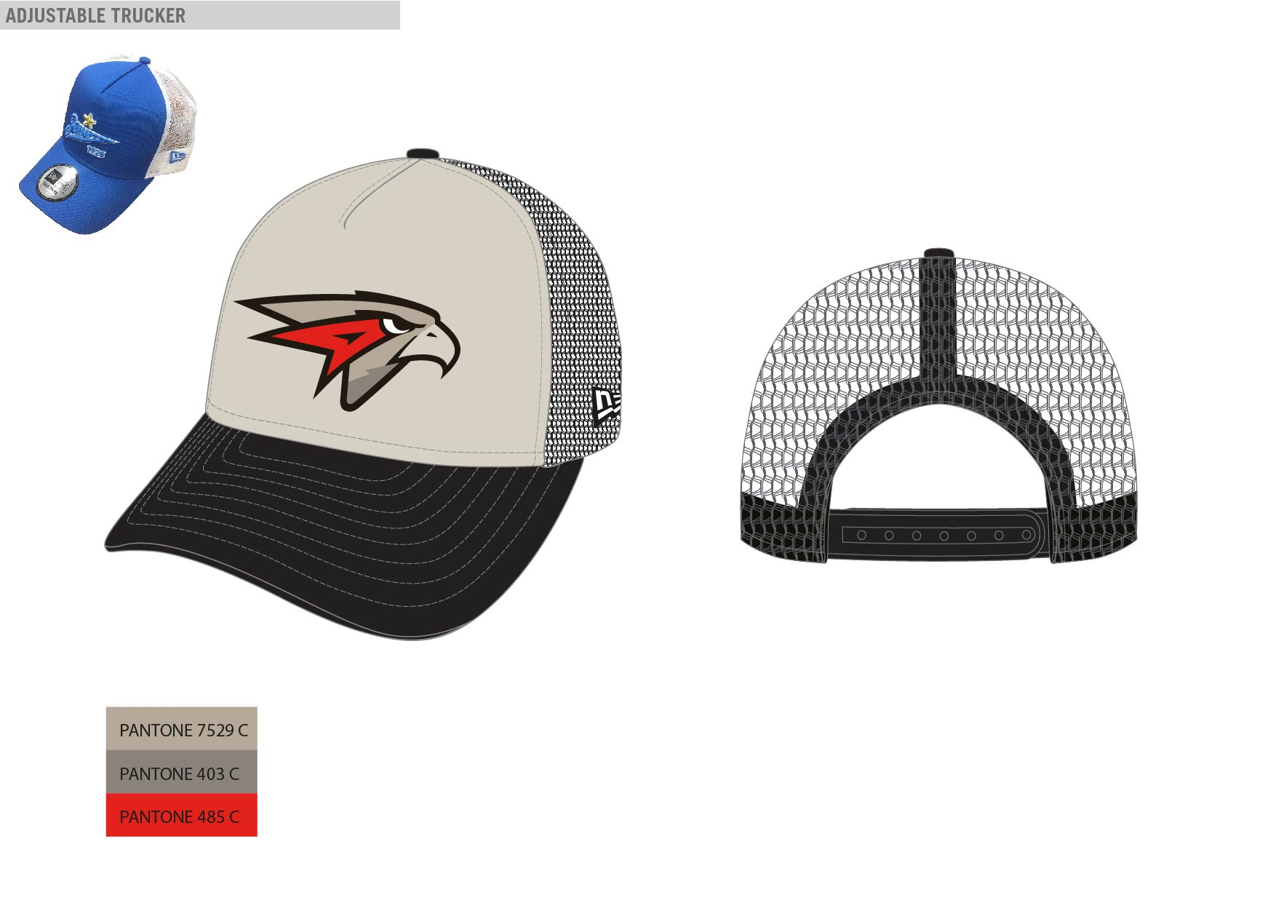

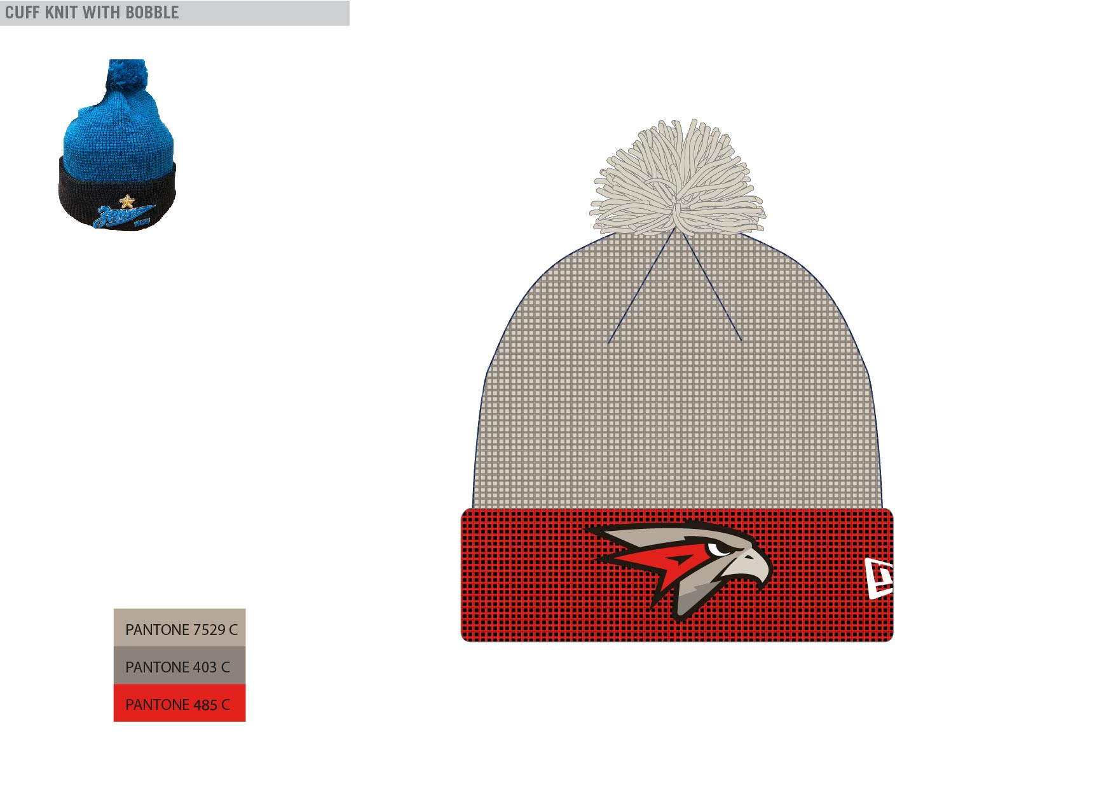

3. Общая стоимость услуг по настоящему Приложению составляет: 1 878 780 рублей 00 копеек (Один миллион восемьсот семьдесят восемь тысяч семьсот восемьдесят рублей 00 копеек), в том числе НДС 20% в размере 313 130 рублей (Триста тринадцать тысяч сто тридцать рублей).
4. Оплата Товара производится Покупателем о размере 70% от суммы указанной в п.1 настоящего Приложения в качестве предоплаты в течении трех календарных дней с момента выставления счета, 30% от суммы указанной в п.1 настоящего Приложения в качестве оплаты в течении трех календарных дней с момента поставки товара Поставщиком.
5. Расчеты по настоящему договору осуществляются путем перечисления денежных средств на расчетный счет Исполнителя.
6. Настоящее Приложение № 1 составляется в 2-х экземплярах, имеющих равную юридическую силу, по одному для каждой из сторон.
ПОСТАВЩИК  ООО «ТГ 789»  Юридический адрес: 603000, город Нижний Новгород, переулок Холодный, 10А  Почтовый адрес: 107113, город Москва, Сокольнический Вал 1Б  ИНН: 5260342421  КПП: 526001001  Расчетный счет: 40702810642000030503  Волго-Вятский банк ПАО СБЕРБАНК  город Нижний Новгород  Кор. счет: 30101810900000000603  БИК 042202603 | ПОКУПАТЕЛЬ  Ассоциация «Хоккейный клуб «Авангард»  Юридический адрес:644010 г. Омск, ул. Куйбышева, д.132, корп.3  ИНН 5504087088 КПП 550401001  Омское отделение N 8634 ПАО «СБЕРБАНК РОССИИ»  р/с 40703810845000100326  к/с 30101810900000000673  БИК 045209673
ПОСТАВЩИК:  Директор  __________________________________  Монащева А.С. | ПОКУПАТЕЛЬ:  Директор по организационным и правовым вопросам  Маслов Алексей Вячеславович

